Obecní úřad Páleč

V rámci oslav Dne Země pořádá ve spolupráci se
ZŠ Zlonice 5. sběrovou akci

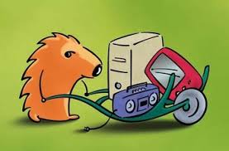

Odevzdávat můžete ve dnch: 12. 4. 2019 15.00 - 18.00 hod
13. 4. 2019 10.00 - 12.00 hod
paní Kolářové do bývalé hasičárny

Sbíráme: Papír, baterie, elektroodpad - mobilní telefony,
televize, tiskárny, počítače, monitory, vysavače, žehličky, radia, kulmy, fény, el. topidla, ledničky, mrazničky, pračky, myčky, mixéry, magnetofony, DVD přehrávače, lampy, osvětlovací tělesa, vrtačky, brusky, čerpadla.

Nepatří sem: CD a DVD, autobaterie, plastové a kovové kryty
elektrospotřebičů

Pokud nemáte odvoz na těžké a velké spotřebiče, po domluvě je vyzvedneme
V tomto případě volejte: 736 622 969 – pí. Šimonová nebo
737 776 885 – pí. Kolářová

